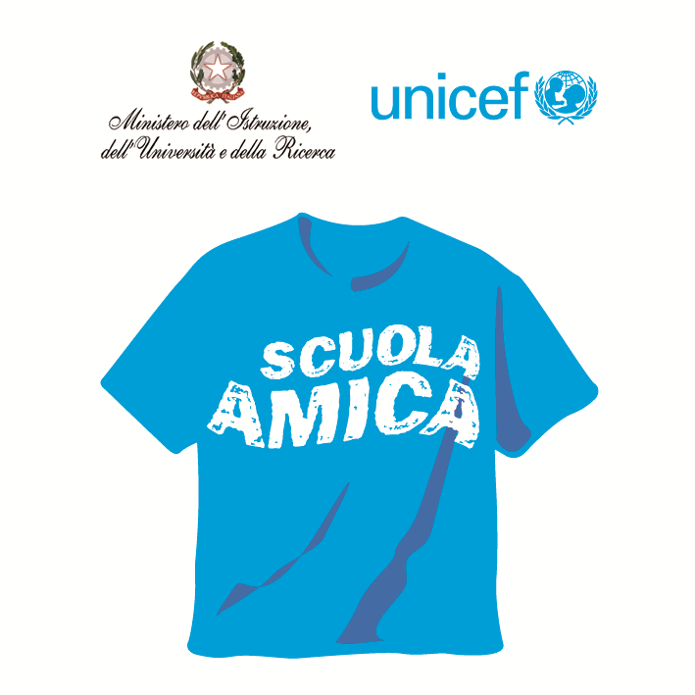
Ministero dell’Istruzione dell’Università e della Ricerca




Istituto Comprensivo “Bozzini – Fasani”
Via Raffaello - 71036 LUCERA

Convenzione Internazionale ONU dei Diritti dell’Infanzia: 20 novembre 1989
ratificata dallo Stato Italiano con la L . 176 del 27 Maggio 1991
________________________________________________________________________________________________________________________________________________________________

Prot. n. 5865/A35
Lucera, 27/10/2016

All’ Ufficio Scolastico Regionale per la Puglia
BARI
All’ Ufficio V Ambito Territoriale di Foggia
FOGGIA
Ai Dirigenti Scolastici delle Scuole di ogni ordine
e grado della Provincia di Foggia
Al sito della Scuola

Oggetto: Chiusura scuola per prefestivo - 31/10/2016.

Si comunica che il giorno 31/10/2016 questa Istituzione scolastica resterà chiusa per prefestivo, come da verbale del Consiglio di Istituto n. 11 del 14/10/2016.

F.to il Dirigente Scolastico
Prof. Mario Tibelli
Firma autografa sostituita a mezzo stampa, ai sensi dell’art.3, comma 2, del D.Lgs n. 39/93

